Miércoles
14
de Abril

Tercero de Primaria
Artes

Laboratorio de colores terciarios

Aprendizaje esperado: Utiliza diversos materiales y practica las técnicas elegidas para preparar el trabajo artístico colectivo bidimensional.

Énfasis: Identifica y experimenta los colores primarios y secundarios para la creación de colores terciarios.

¿Qué vamos a aprender?

Aprenderás a utilizar diversos materiales y practicaras las técnicas elegidas para preparar el trabajo artístico colectivo bidimensional. Identificaras los colores primarios y secundarios para la creación de colores terciarios.

¿Qué hacemos?

Observa los siguientes videos.

- Video. Intro de Mona, ¿Qué sabemos del tema?
https://youtu.be/zc9t6HMQ9zQ

- Video. Cápsula, ¿Qué sabemos del tema?
https://youtu.be/hhZDGHJY7fM

El color amarillo, rojo y azul son los colores primarios y que con ellos podemos hacer los colores secundarios, por ejemplo: si combinas amarillo y rojo creamos el anaranjado; del rojo y azul, creamos el morado; del azul y amarillo, creamos el verde, entonces anaranjado, verde y morado son los colores secundarios.

Leamos esta carta que nos escribe la alumna Vanessa Pérez de la escuela primaria “Benito Juárez” del estado de Puebla que dice:

“Maestro, he aprendido que si combino algunos colores puedo crear otros y sé que se le llaman primarios y secundarios, pero ¿Puedo crear más colores? Les mando saludos a mis amigas de mi grupo que hace mucho no veo, las extraño”.

¿Qué son los colores terciarios?

Hay colores primarios y colores secundarios y aparte de estos colores, existen otros más, por ejemplo, los colores terciarios.

Los colores terciarios son aquellos que se consiguen al combinar los colores primarios con los secundarios, entonces así obtenemos tres familias de colores: primarios, secundarios y terciarios.

Se considera que los colores terciarios son unos de los más presentes en la naturaleza, por ello es posible percibirlos constantemente en distintos ámbitos, tanto naturales como artificiales.

Las diferencias entre los colores a veces son muy pequeñas; por ello se considera que los colores son prácticamente inagotables debido a que admiten muchas diversificaciones.

Observando colores terciarios.

A tu alrededor puedes encontrar los colores primarios hasta los terciarios y muchas otras combinaciones. algunos ejemplos dentro de la naturaleza.

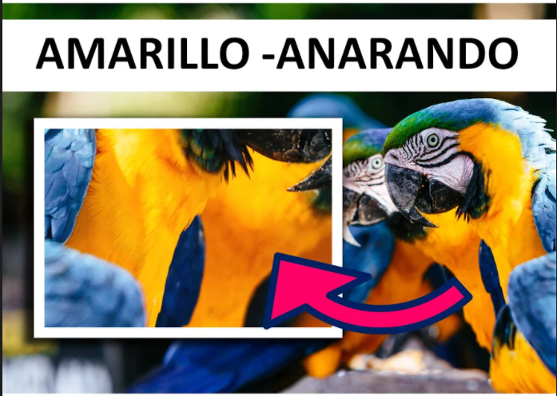
Aquí observas en las plumas de estas guacamayas el color terciario amarillo-anaranjado.

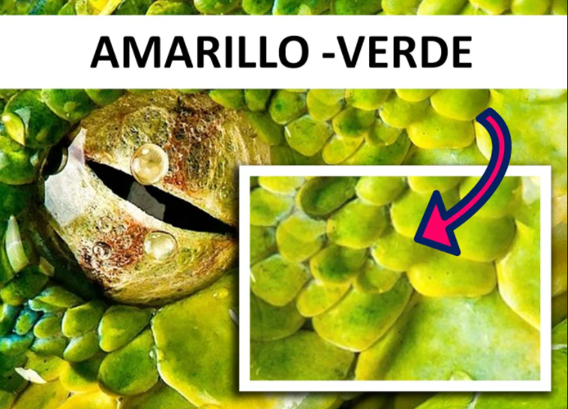

En las escamas de esta serpiente tienen el color terciario amarillo-verde.

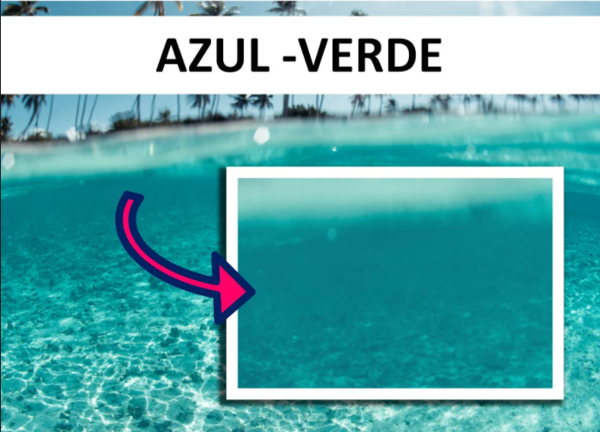

Este color terciario llamado azul-verde lo encontramos en una playa.

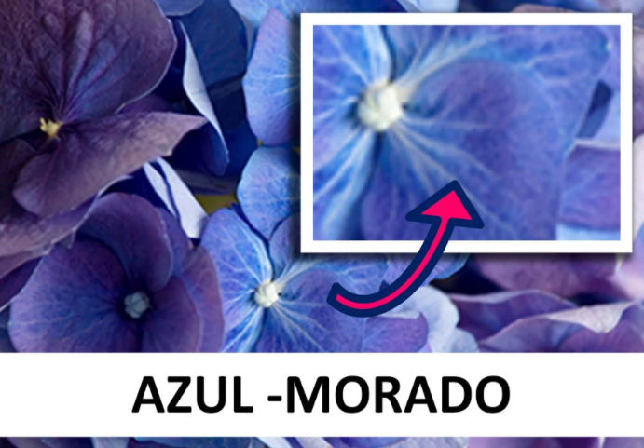
Estas orquídeas tienen el color terciario azul-morado.

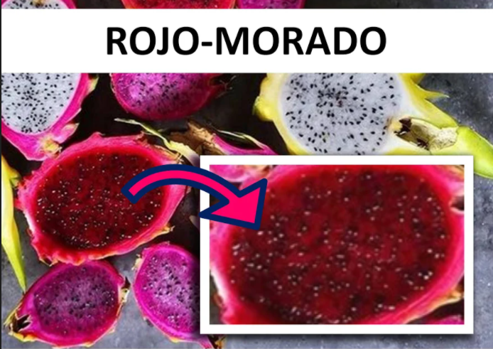

Las pitayas que observamos, tienen el color rojo-morado.

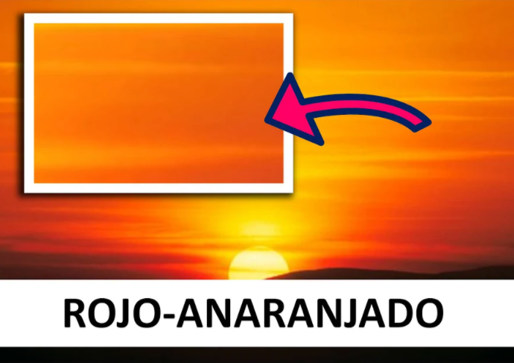

En este atardecer está el color terciario rojo-anaranjado.

Laboratorio de colores.

Te invito a experimentar y crear los colores terciarios.

- Video. ¿Y cómo se hace?
https://youtu.be/OGIrU5H_ohg

Materiales:
Colores primarios (rojo, amarillo, azul).
Colores secundarios (morado, verde, anaranjado).
Agua.
Frascos.
Goteros.
Pinceles.
Palito de madera o cuchara.
Cartulina u hoja blanca o cuaderno.

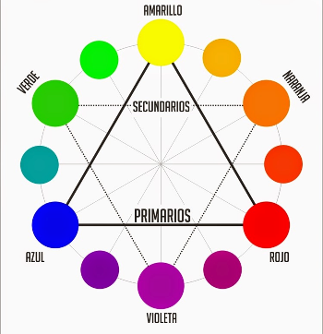

Procedimiento.

Antes de comenzar es muy importante saber que el nombre del color terciario es exactamente igual a los colores que se usan para hacer el color; primero va el nombre de color primario y después el secundario y que mejor que iniciar con nuestro color amarillo.

Amarillo-Anaranjado.
En un frasco mezclar amarillo y anaranjado. Primero ponemos el color primario amarillo y después el color secundario anaranjado y obtenemos así el color terciario llamado amarillo-anaranjado. Pintar el círculo correspondiente del esquema.

Amarillo-Verde.
En otro frasco poner amarillo y verde. Primero el primario y después el secundario. Obtuvimos el color terciario llamado amarillo-verde. Pintar el círculo correspondiente del esquema.

Azul-Verde.
En un frasco poner azul y verde. Primero el primario y después el secundario. Obtuvimos el color terciario llamado azul-verde. Pintar el círculo correspondiente del esquema.

Azul-Morado.
En un frasco poner azul y morado. Primero el color primario y después el secundario. Obtenemos el color terciario llamado azul-morado. Pintar el círculo correspondiente del esquema.

Rojo-Morado.
En un frasco poner rojo y morado. Primero el color primario y después el secundario. Obtenemos el color terciario llamado rojo-morado. Pintar el círculo correspondiente del esquema.

Rojo-Anaranjado.
Por último, en otro frasco ponemos rojo y anaranjado. Primero el color primario y después el secundario. Obtenemos el color terciario llamado rojo-anaranjado. Pintar el círculo correspondiente del esquema.

Recuerda que debes practicar para mejorar tu técnica y como dice Pablo Picasso: “La inspiración existe, pero tiene que encontrarte trabajando”.

En la sesión de hoy aprendiste a crear los colores terciarios a través de las mezclas de colores primarios y secundarios.

Observaste también que todos estos nuevos colores los podemos observar en la naturaleza.

El Reto de Hoy:

Estos colores terciarios que identificaste, ¿Te hicieron recordar algo? ¿Ese recuerdo o pensamiento te hizo sentir alguna emoción? Platícalo con los que te rodean y comparte lo que aprendiste y pregúntales qué les recuerdan o sienten con esos colores.

Si te es posible consulta otros libros y comenta el tema de hoy con tu familia.

¡Buen trabajo!

Gracias por tu esfuerzo.

